CARLISLE® SURE-WELD Rechteck-Dachspeier

CARLISLE® CM Europe

Eigenschaften

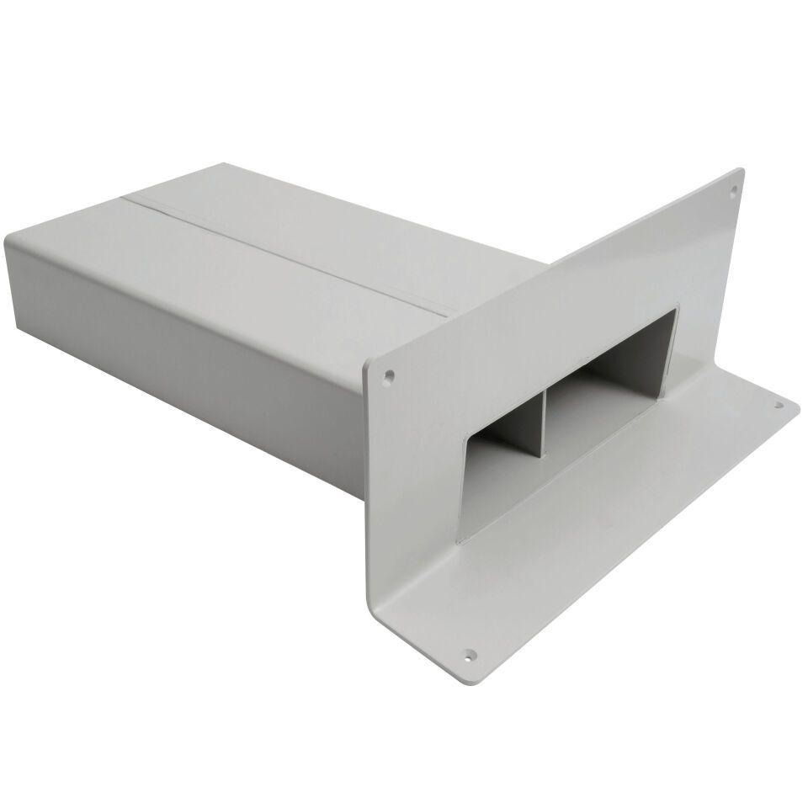

Produkt

Ablaufkörper

Werkstoff

Thermoplastisches Polyolefin (TPO/FPO)

Breite (mm)

120,00 - 500,00

Höhe (mm)

60,00 - 100,00

Länge (mm)

300,00 - 600,00

Stutzen-Ausführung

waagerecht